
Vrijzinnige geloofsgemeenschap
Amersfoort
Samenwerkingsgemeente van
Doopsgezinden, Remonstranten
en Vrijzinnige Protestanten.

Zondag 28 juni 2026
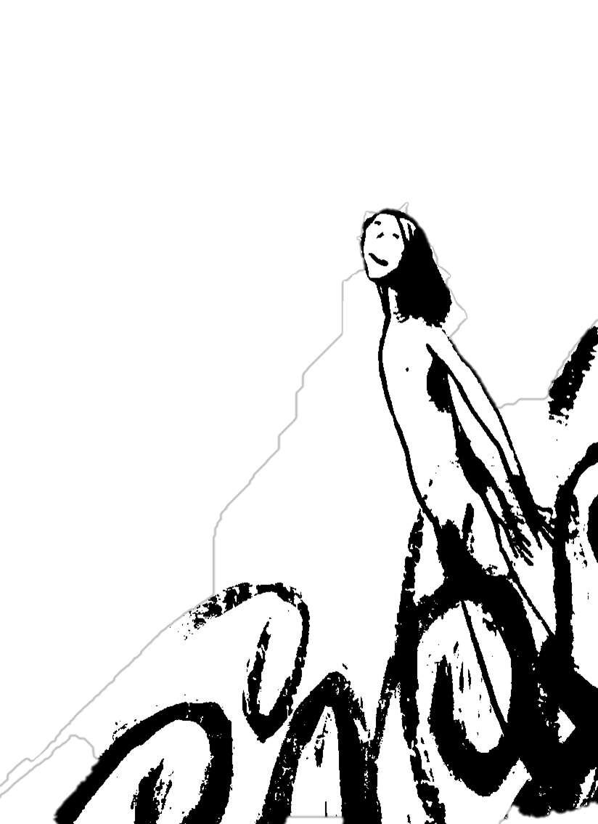

DOOPVIERING EN OVERVLIEGEN
VOORBEREIDING
Muziek
Woord van welkom
Ontsteken van de kaarsen aan de Paaskaars
Stilte
INKEER EN AANROEPING
We gaan staan
Aanvangslied: ‘Zomaar een dak’ – LB 276: 1,2

Bemoediging en drempelgebed
v: Ons begin is in de Ene
Scheppende liefde voor alles wat leeft
a: Houd ons vast in uw trouw
v: U gaat als een vriend met ons mee
Wij lezen u in elkaars gezicht,
a: Houd ons vast in uw liefde
v: Levenskracht die ons beweegt
troost, vervult en verontrust
a: Houd ons vast in uw waarachtigheid
Amen
Lied: ‘We staan in het licht’ – Gerard Dummer en Willem van Twillert
(te vinden voor in het liedboek)
We gaan zitten

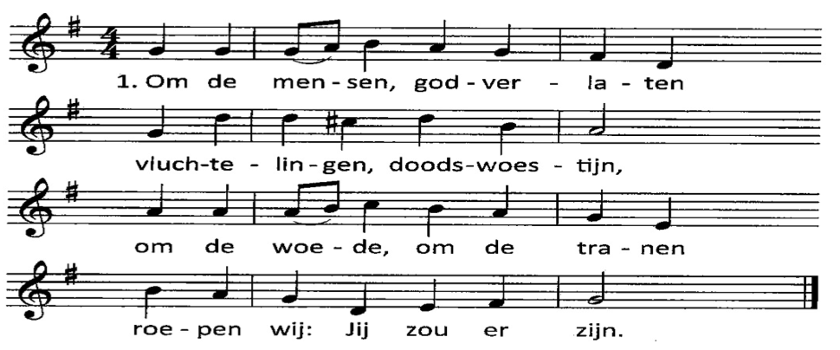
Kyrie en Gloria
v.: Roepen wij tot God dat Zij zich zal ontfermen over wie
vervallen aan het duister. En zingen wij tot in de Gloria om
Haar nabijheid uit de hoge.

2. Om de haat en om de oorlog,
de verbittering, de pijn,
om die eindeloze cirkel
vragen wij: Zul Jij er zijn?

3. Tegen onrecht, tegen honger,
tegen grootspraak, valse schijn,
vieren wij de hoop op morgen,
vragen wij: Zul Jij er zijn?

4.In een mens die helend leefde,
in een woord, in brood en wijn,
in ’t verlangen dat wij delen,
zeg Jij ons: Ik zal er zijn.

5. In de mensen die volharden,
trouw en onbevangen zijn,
in wie opstaan, in wie troosten,
weten wij: Je zult er zijn.
ZZZ 338
HOREN EN VERSTAAN
Gebed
Eerste lezing: Mattheüs 14: 22-36
Lied: ‘Stem die de stenen breekt’ – LB 918: 1,2,3,4
voorzang: 1, allen: 2,3,4
Tweede lezing: Gedicht ‘Golven’ – Simon van der Geest
Toen ik gister, midden in de nacht
de nacht mijn tent uit sloop
uit sloop en de zee
de zee hoorde bulderen
bulderen van het lachen
En ik midden op het strand
het strand mijn kleren uit kroop
uit kroop en bibberde
bibberde van de koude wind
de wind met zoute spatten,
Sprong ik in mijn blootje
zo de golven in
Kom maar op, zee!
En de zee wilde best met mij
met mij een potje matten
De golven duwden me om en om –
om en om – ik lachte
tot ik niet meer kon
mezelf niet meer kon horen: hoera!
hoera, ik heb verloren
Lied: ‘Nada te turbe’ – LB 900 (4x)
Overweging
Stilte
Muziek
DOOP
Ellie en Janneke Kruyt worden gedoopt, dochters van Hugo en Mieke.
Lied: ‘Ik ben voor jou een nieuwe naam’ – Liedboek 934: 1,2,3

- Inleiding op de doop
- De kinderen komen erbij
- Het water wordt uitgegoten
- Ellie en Janneke stellen zich aan ons voor, Hugo en Mieke vertellen
- Doopgebed
- Doop
- Overhandiging van de doopkaars
Ontstoken aan de paaskaars:
Dat er steeds licht op jullie weg mag zijn,
het grote licht van God
en de lichtjes van de mensen om jullie heen.
En dat jullie zelf licht mogen zijn voor andere mensen.
- Overhandiging kado door kinderkring
Zingen: ‘Om liefde gaan wij een leven’ – ZZZ 46a : 1,2,3
voorzang: 1 en 3, allen: 2
vz: Om liefde gaan wij een leven,
zeilen wij over de zee,
vliegen wij langs de hemel,
om liefde gaan wij een leven
met licht en met donker mee.
Vogeltje van de bergen
wat zwoeg je dapper voort?
Om wat ik uit de verte
van liefde heb gehoord.
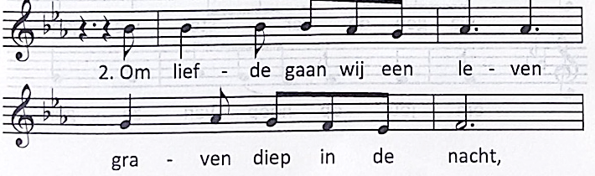
a:

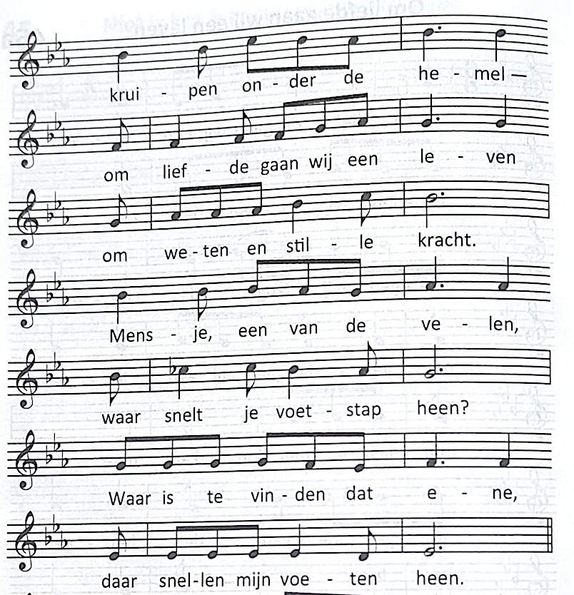

vz: Om iemand gaan wij een leven,
wagen wij dood na dood,
zwerven de verste wegen
om jou, op hoop van zegen,
mijn liefde, mijn reisgenoot.
Dalen van zwarte aarde,
bergen van hemelsblauw,
om alles ga ik dit leven
om alles of niets met jou.

Doopbelofte door de ouders:
v: Jullie dochters hebben door de doop een teken ontvangen
dat zij uit Gods liefde mogen leven.
Willen jullie samen met hen leren en groeien
als mens die leeft uit Gods liefde?
Willen jullie de boodschap van Gods liefde en trouw met woord en daad aan hen doorgeven,
en hen vertrouwd maken met de kerk?

Vraag aan de gemeente allen gaan staan

v: Willen jullie Ellie en Janneke opnemen in jullie midden,
voor hen en voor alle kinderen openstaan,
gemeenschap voor hen zijn en gesprekspartner
op de weg met God en met mensen?

a: Ja, van harte!

DE WERELD IN
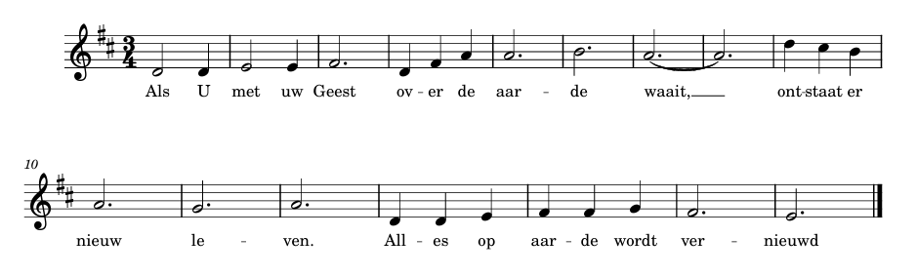
Voorbede en stil gebed
Na de woorden ‘God, Gever van leven:
Tekst naar Psalm 104, ©2026 Susan Bloomfield

Onze Vader
Overvliegen
Mededelingen
Collecte – zie voorlaatste bladzijde
Dankgebed

We gaan staan
Slotlied: ‘Ga met God en Hij zal met je zijn’ – LB 416: 1,2,3,4
Zegen
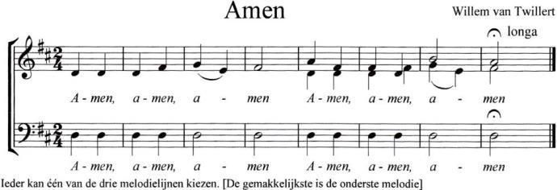
Gezongen amen:

Muziek
Collecte bij de uitgang is bestemd voor de eigen gemeente.
Beneden bent u van harte welkom om elkaar te ontmoeten bij koffie en thee.

Over de collectes
Een vast collectedoel in de maand juni is Stichting Leergeld, deze stichting geeft extra financiële steun aan kinderen tussen 4 en 18 jaar voor binnen- en buitenschoolse activiteiten.
U kunt een bedrag overmaken op rekeningnummer NL11 INGB 0000 1314 51 van de Diaconie DoReJogemeente, ovv Stichting Leergeld of scan de QR-code via de eigen bankapp.
De collecte bij de uitgang is bestemd voor de eigen gemeente, specifiek voor het kinderwerk.
Banknummer van de gemeente: NL83 TRIO 0320 8123 67 tnv Stichting Johanneskerk, ovv gemeente.

Aan deze dienst werken mee:
KR-lid: Desiree Berendsen
Lector: Eric Kuijper Organist: Susan Bloomfield
Zang: Ellen van der Veen Koster: Renske van Berkel Streaming: Marike Brijder
Voorganger: ds. Hannah Westerink

Afbeelding op de voorkant: bij het gedicht ‘golven’, uit Heel de wereld wordt wakker, de beste kindergedichten, van Simon van der Geest)

